Министерство науки и высшего образования Российской Федерации
Севастопольский государственный университет
Высшая технологическая школа «Севастопольский приборостроительный институт»

Факультет ИТ

ОТЧЁТ
по лабораторной работе №2
ИССЛЕДОВАНИЕ КОЛЛЕКТИВНОГО ТИПА ПЕРЕДАЧИ ДАННЫХ, ГРУПП И КОММУНИКАТОРОВ В MPI
по дисциплине
«Теория распределённых систем и параллельных вычислений»

Выполнил:
ст. гр. ИС/б-22-2-о
Мовенко К. М.
Проверил:
Кротов К. В.

Севастополь
2026

ЦЕЛЬ РАБОТЫ

Исследовать способы обмена данными между процессами в режиме широковещания или группового обмена с использованием MPI-функций.

ЗАДАНИЕ

Реализовать блочный алгоритм распределённого параллельного перемножения матриц $A$ и $B$ с размерами (8*5) и (5*3) соответственно. Вид распределяемых между процессами блоков представлен на рисунке 2.1:

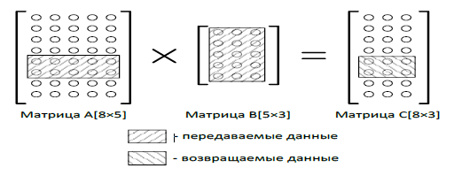
Рисунок 2.1 – Перемножение матриц

Корневой процесс реализует рассылку:
- блоков матрицы $A$ по две строки;
- широковещательную рассылку элементов матрицы $B$ между обрабатывающими процессами внутри своей группы (по умолчанию) – режим One-To-All.
Организуется четыре процесса, обрабатывающих данные и формирующих фрагменты (2*3) матрицы результата $C$. После подготовки блоков матрицы $C$ всеми обрабатывающими процессами (взаимная синхронизация функцией MPI_Barrier) выполняется совместная передача результатов (блоков матрицы $C$) корневому процессу – режим All-To-One.

ХОД РАБОТЫ

.

ВЫВОД

.

